TAREA 2
GRAFICO DE MAGNITUD Y FASE DE LOS COEFICIENTES DE REFLEXION Y TRANSMISION
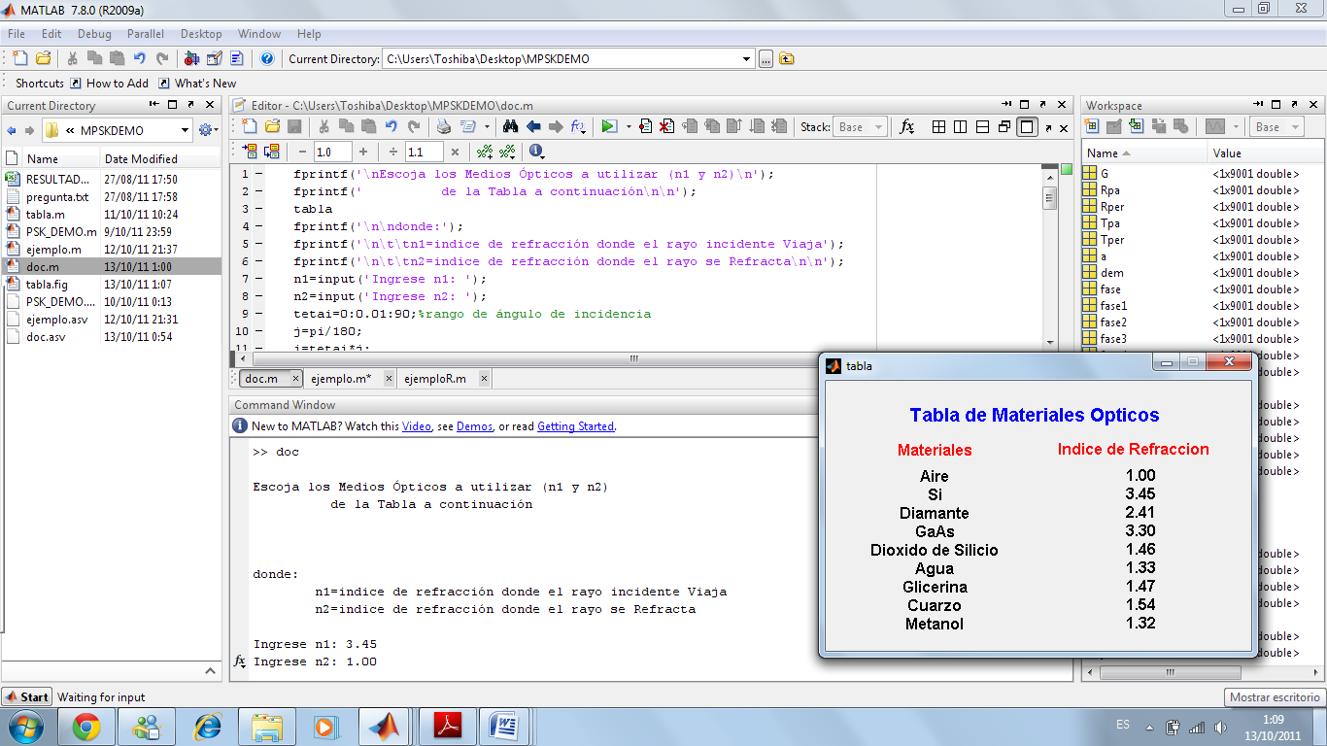

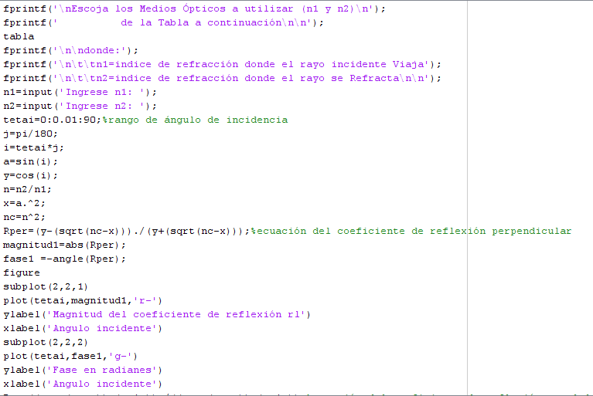
CODIGO EN MATLAB

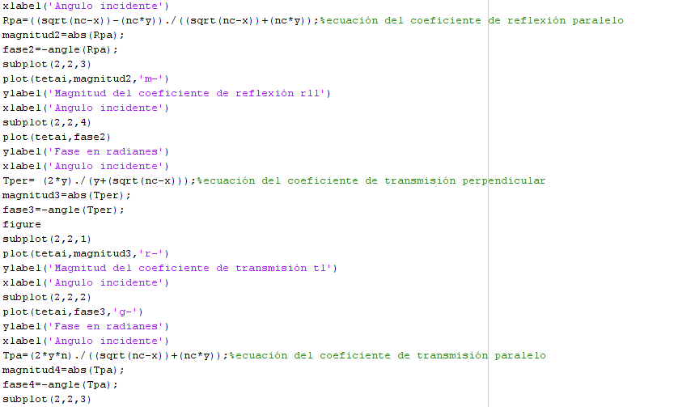

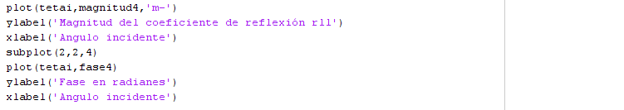

TABLA DE COMPONENTES OPTICOS CON SUS INDICES DE REFRACCION
PANTALLA DEL COMAND WINDOW
Magnitud y fase de los coeficientes de reflexión
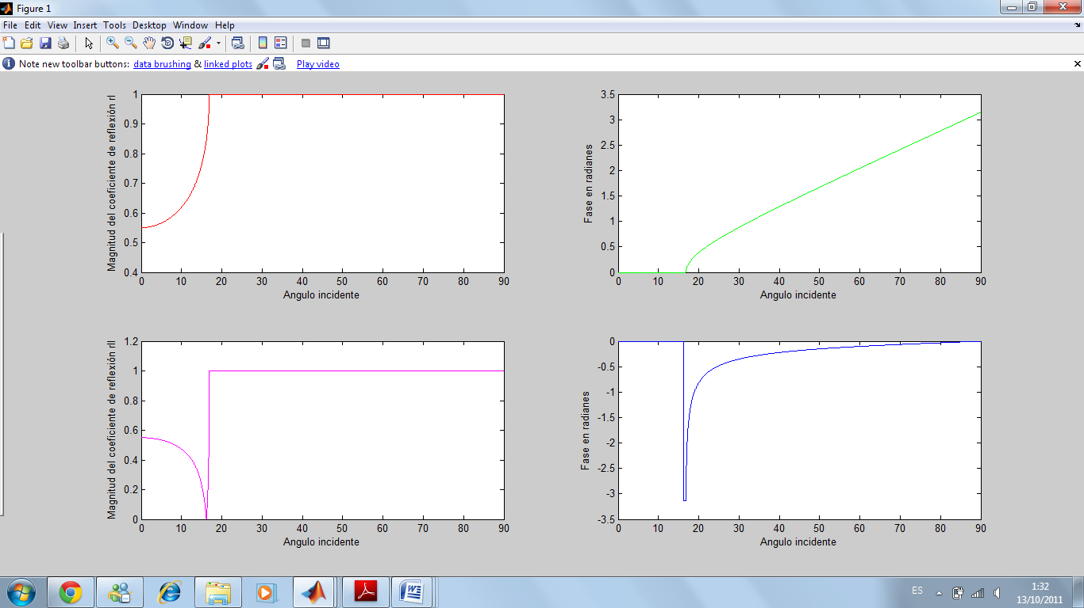

Magnitud y fase de los coeficientes de transmisión
